SYNTHESE DE LA PARTIE COMMANDE
Effectuer la synthèse d'un automatisme, c'est passer du cahier des charges (généralement grâce au grafcet de niveau 2) au schéma de la partie commande. En logique câblée deux approches sont utilisées en fonction de la complexité du système automatisé et de la nature du matériel utilisé.
Dans la première on écrit d'abord les équations des sorties en utilisant les techniques classiques de la logique combinatoire (table de vérité, règles de Morgan, table de Karnaugh, etc...), puis on matérialise ces équations à l'aide de fonctions logiques dans la technologie utilisée. C'est cette technique qui sera développée dans ce paragraphe.
La deuxième est une méthode de synthèse directe basée sur le grafcet de niveau 2 et l'utilisation d'un séquenceur: on associe à chaque étape une fonction mémoire. La matérialisation du grafcet correspond donc à la réalisation pratique de l'automate, dans la technologie choisie (pneumatique, électrique ou électronique). Cette technique de matérialisation et de câblage automatiques sera développée au paragraphe II et utilisée dans les suivants.
Pour illustrer les différents modes de traitement de l'information en fonction de la technologie, on s'appuiera sur un exemple simple.
Exemple d'application
Un poste de montage comprend 3 magasins: le magasin V contient des vis, le magasin R des rondelles, le magasin E des écrous. L'opérateur dispose de 3 boutons poussoirs a, b, c:
-*- s'il appuie sur a, il obtient une vis;
-*- s'il appuie sur b, il obtient une vis et une rondelle;
-*- s'il appuie sur c, il obtient une vis, une rondelle et un écrou;
-*- toutes les autres combinaisons entraînent l'obtention d'une vis.
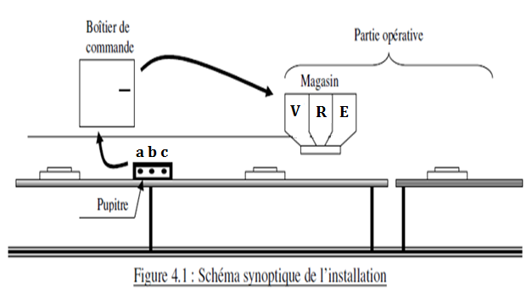

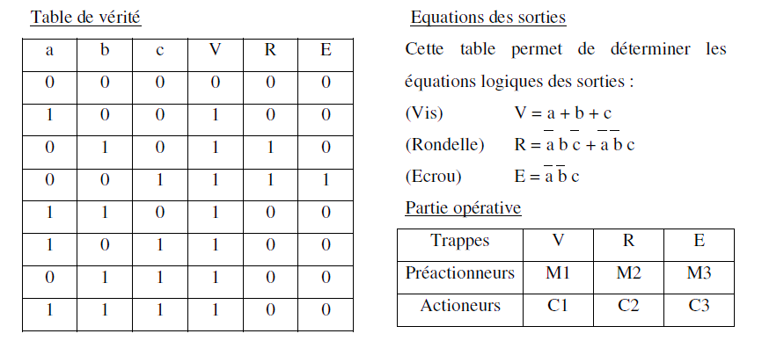
Remarque
On observe que dans les équations des sorties, les variables d'entrée apparaissent plusieurs fois. Par conséquent dans la partie commande d'un système automatisé on doit souvent multiplier les signaux qui sont issus des capteurs, qu'ils soient associés à la partie opérative ou à l'opérateur (pupitre). En technologie pneumatique cette condition est assurée par des piquages sur la conduite d'air comprimé dans le boîtier de commande. En technologie électrique la solution est l'utilisation de relais avec leurs multiples contacts.
-1-Technologie pneumatique
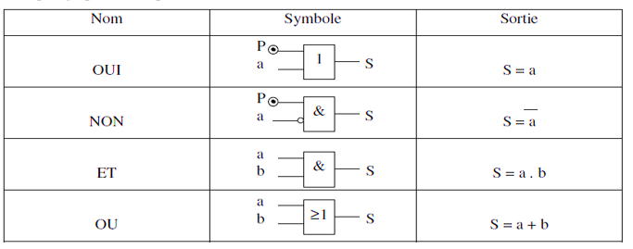
En technologie pneumatique le traitement de l'information se fait à base de modules appelés cellules. Elles sont au nombre de quatre : les cellules OUI, NON, ET et OU.

Application à l'exemple
•Partie pupitre pour les boutons poussoirs ou capteurs liés à l'opérateur, on utilise des distributeurs 3/2 à commande manuelle et ressort de rappel.
•Partie opérative : les actionneurs sont des vérins double effet, et les préactionneurs des distributeurs 5/2 avec ressort de rappel.
•Partie commande : l'automate est réalisé à l'aide de cellules: 4 cellules NON (inhibition), 3 cellules OU, 3 cellules OUI

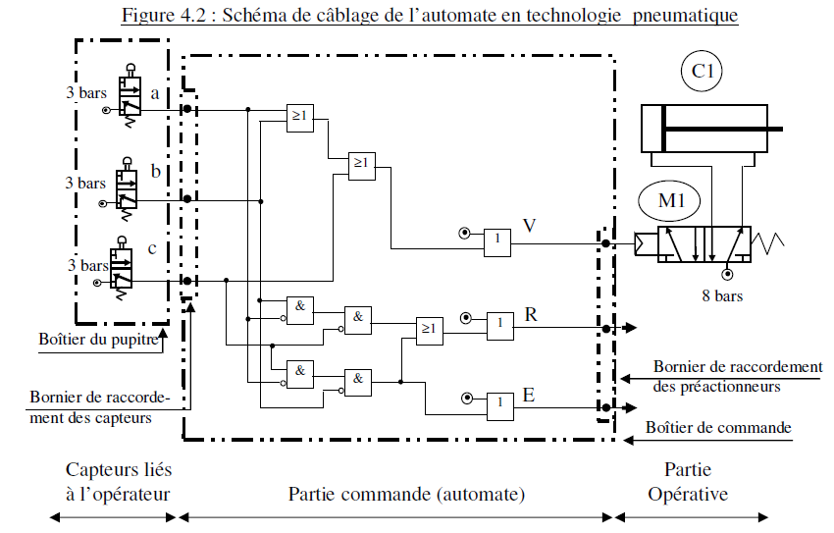
-2-Technologie électrique
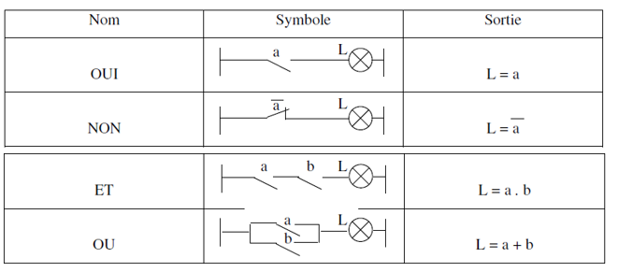
Cette technologie est basée sur les contacts électriques. Les fonctions OUI et NON sont assurées respectivement par des contacts ouvert ou fermé au repos. Les fonctions ET et OU sont réalisées par une mise en série ou en parallèle des contacts.

Application à l'exemple
• Partie pupitre pour les capteurs liés à l'opérateur, on utilise des boutons poussoirs électriques à contacts ouverts au repos.
• Partie opérative: les actionneurs sont des électro-aimants qui assurent directement l'ouverture des trappes.
• Partie commande : l'automate est réalisé à l'aide de relais instantanés, possédant chacun 4 contacts, et dont les bobines seront notées KA, KB et KC.

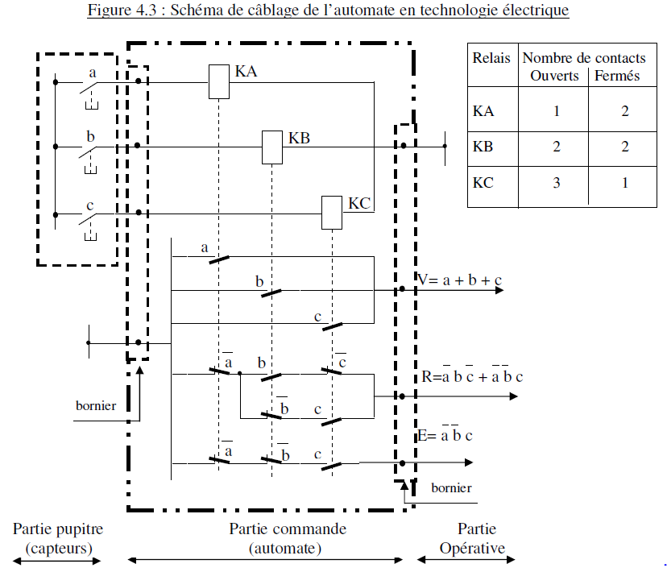
-3-Technologie électronique
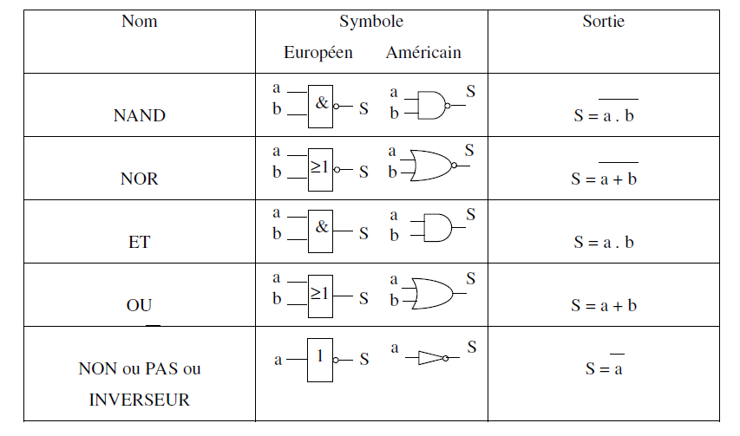
En électronique les signaux sont traités par deux fonctions de base ET, OU, et par trois fonctions dérivées PAS, NOR, NAND. Le module de base est le transistor ou la porte logique en circuit intégré.

Application à l'exemple
• Partie pupitre pour les capteurs liés à l'opérateur, on utilise des boutons poussoirs électriques à contacts ouverts au repos.
• Partie opérative: les actionneurs sont des électro-aimants qui assurent directement l'ouverture des trappes.
• Partie commande : l'automate est constitué d'une plaque de circuit imprimé, un circuit intégré quadruple porte NOR à trois entrées, un circuit intégré quadruple porte PAS (inverseur).
Remarque
Dans la technologie électronique, on a très souvent recours à des circuits d'amplification des signaux délivrés par l'automate (interfaces de sortie), ce qui n'est pas le cas dans la technologie électrique. En fonction de la nature des actionneurs, on peut utiliser en plus des préactionneurs.
